Zaccheo

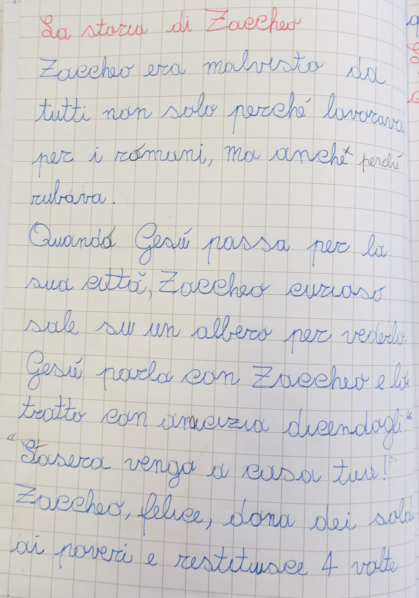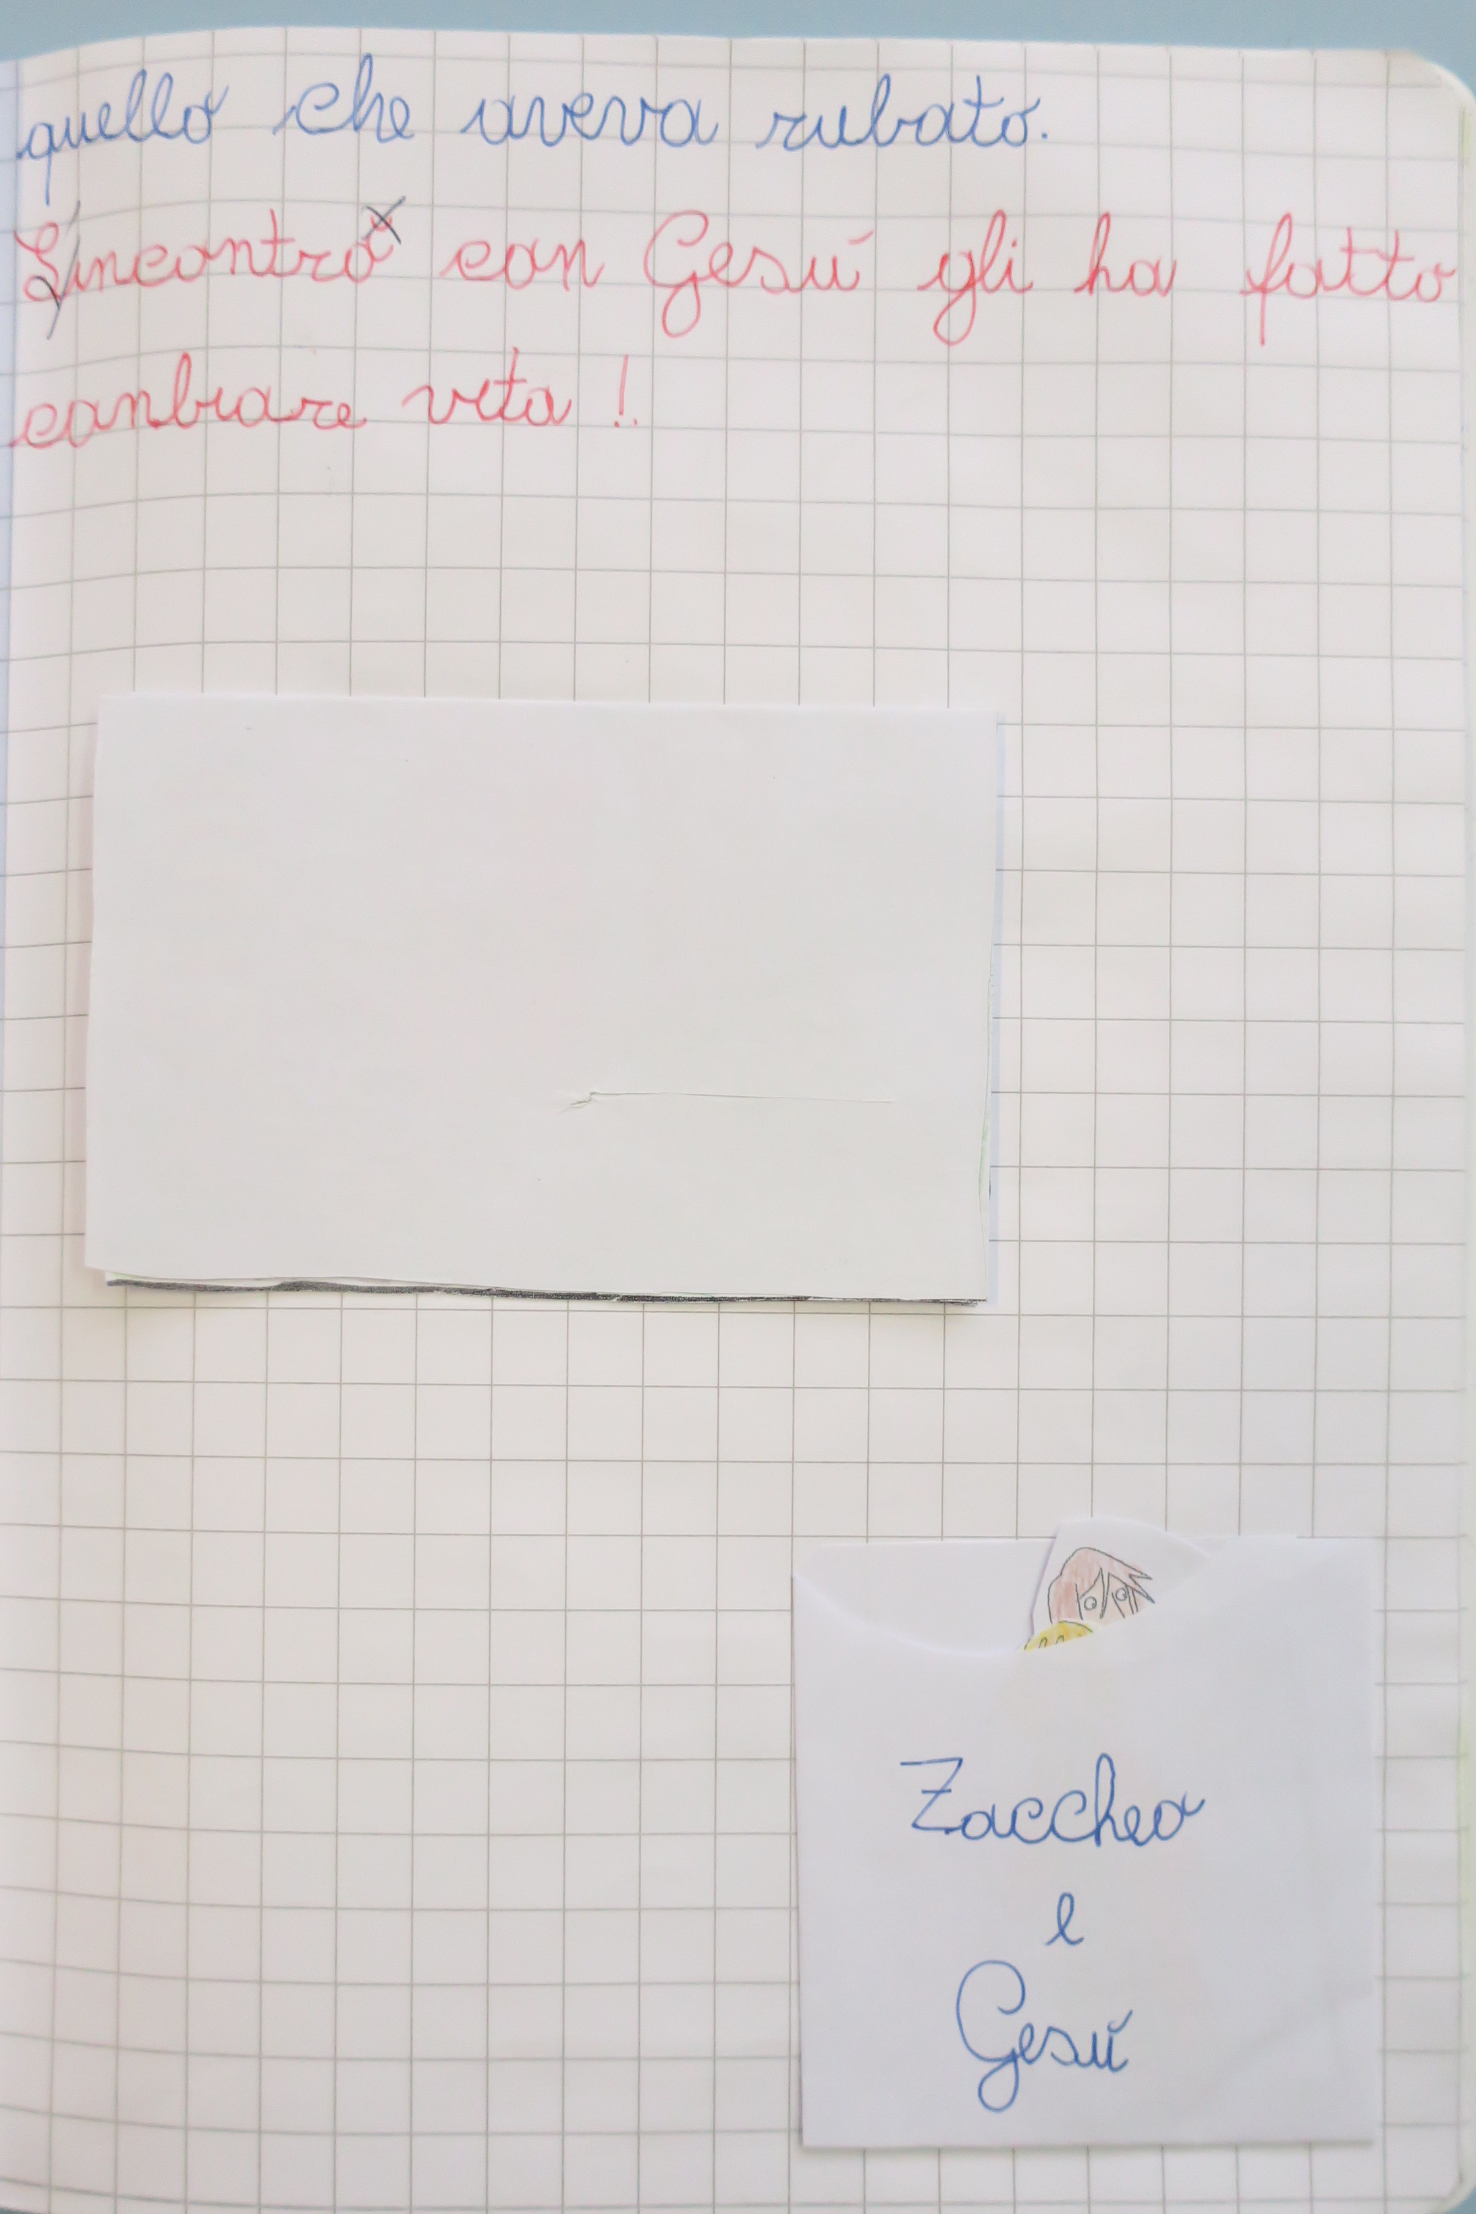

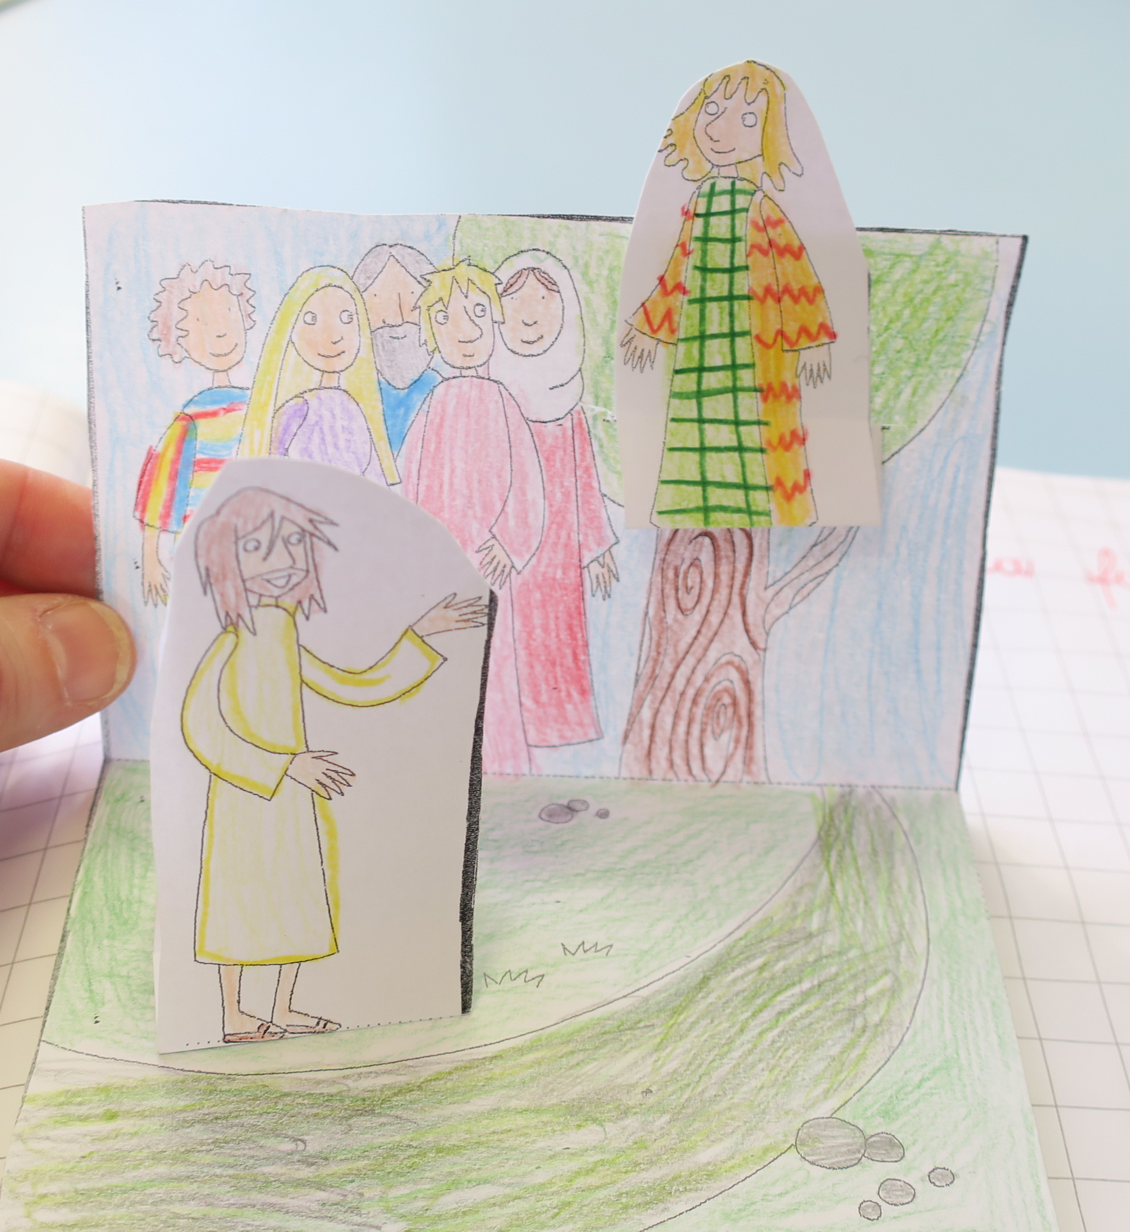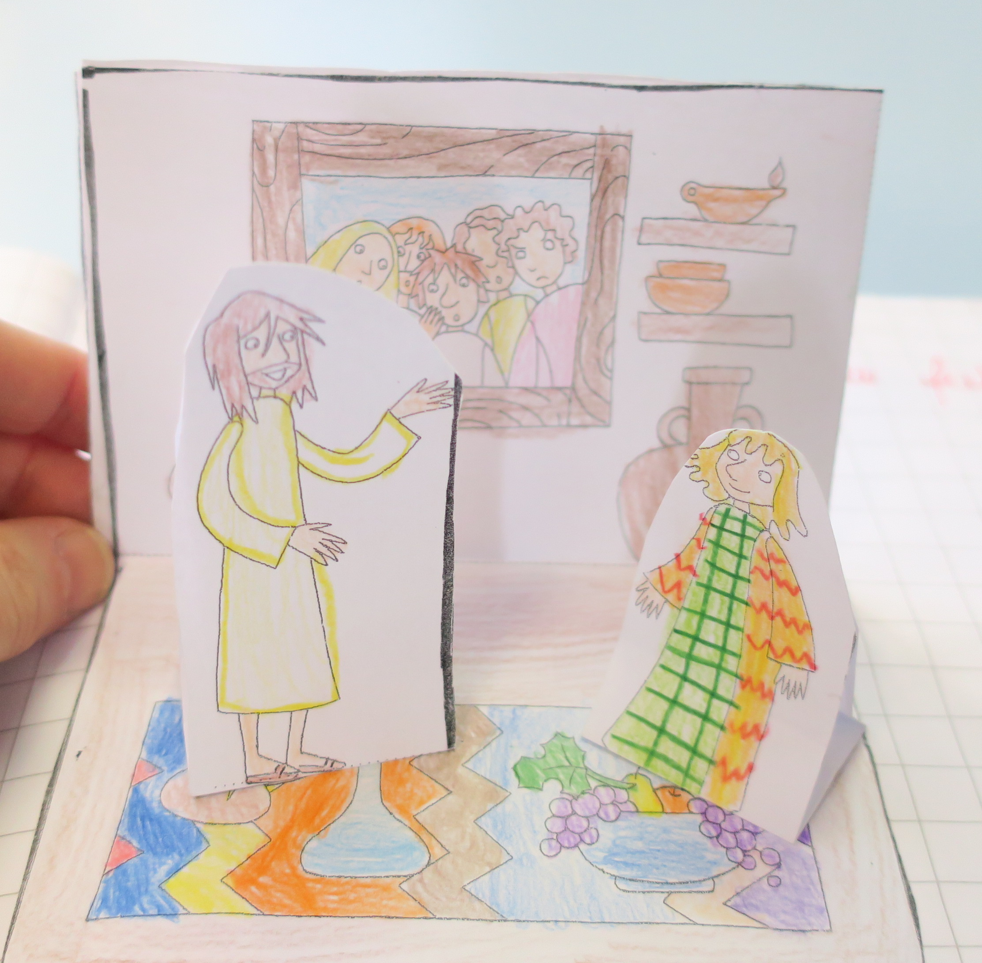

Video:
https://www.youtube.com/watch?v=NlmZrhlOAmw

Canzone e mimo da Bibbia rap:
https://www.youtube.com/watch?v=SQEo4VmA7qM

